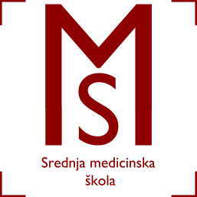
Srednja medicinska škola
Slavonski Brod
V.Jagića 3a

Zaštita osobnih podataka ustavna je kategorija kojima je svakom građaninu u okviru zaštite ljudskih prava i temeljnih sloboda zajamčena zaštita osobnih podataka, njihove sigurnosti i tajnosti, a bez privole ispitanika osobni podaci mogu se prikupljati, obrađivati i koristiti samo uz uvjete određene zakonom (Članak 7. Zakona o zaštiti osobnih podataka NN br.103/03., 118/06., 41/08. i 130/11.).

Za sve objavljeno na stranicama Škole imamo pismenu suglasnost roditelja. Ukoliko se na stranicama objavi nešto što roditelji ne žele ili nije u skladu sa zakonskim odredbama ili s pismenom izjavom treba se odmah obratiti Školi pismenim podneskom ili usmenom molbom

